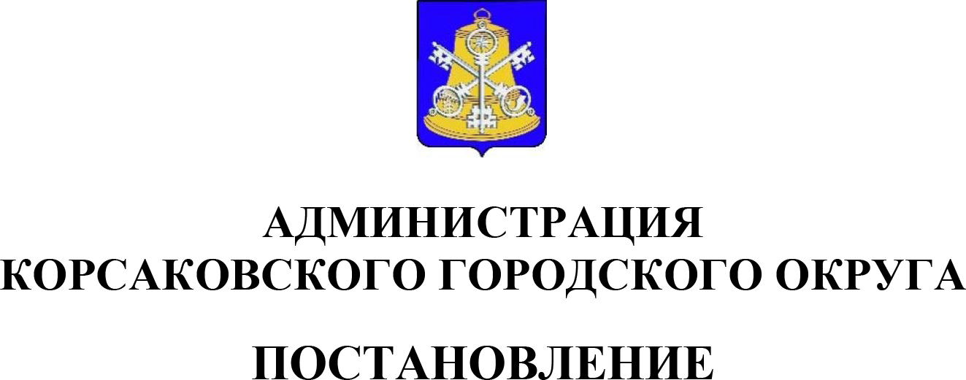

От 17.09.2024 № 2314

Об утверждении состава комиссии по соблюдению требований к служебному поведению муниципальных служащих администрации Корсаковского городского округа и урегулированию

В соответствии с Положением о комиссии по соблюдению требований к служебному поведению муниципальных служащих администрации Корсаковского городского округа и урегулированию конфликта интересов, утвержденным постановлением администрации Корсаковского городского округа от 11.07.2024 № 1707 «Об утверждении Положения о комиссии по соблюдению требований к служебному поведению муниципальных служащих администрации Корсаковского городского округа и урегулированию конфликта интересов», администрация Корсаковского городского округа ПОСТАНОВЛЯЕТ:
утвердить состав комиссии по соблюдению требований к служебному поведению муниципальных служащих администрации Корсаковского городского округа и урегулированию конфликта интересов (прилагается).
Мэр Корсаковского городского округа | А.В. Ивашов

Приложение

УТВЕРЖДЕН

постановлением администрации

Корсаковского городского округа

от ________________ № ________

СОСТАВ КОМИССИИ
по соблюдению требований к служебному поведению муниципальных служащих администрации Корсаковского городского округа и урегулированию конфликта интересов

Голодников Григорий Петрович | - вице-мэр Корсаковского городского округа, директор департамента социального развития, председатель комиссии;
Фатахов Владислав Масхутович | - директор департамента по управлению делами администрации Корсаковского городского округа, заместитель председателя комиссии;
Федяй Елена Станиславовна | - ведущий советник департамента по управлению делами администрации Корсаковского городского округа, секретарь комиссии.
Члены комиссии:
Ганькевич Виталий Николаевич | - директор правового департамента администрации Корсаковского городского округа;
Зубкова Вера Викторовна | - директор департамента финансов администрации Корсаковского городского округа;
Медведев Денис Владимирович | - заместитель директора департамента экономического развития администрации Корсаковского городского округа;
Стрекалин Валерий Анатольевич | - индивидуальный предприниматель (по согласованию)
Хмыз Людмила Дмитриевна | - председатель Собрания Корсаковского городского округа (по согласованию).
Резервный состав комиссии:
Киселева Оксана Александровна | - заместитель директора департамента финансов администрации Корсаковского городского округа, заместитель председателя комиссии;
Коновалова Юлия Константиновна | - специалист по кадрам отдела кадров и охраны труда МКУ «Служба обеспечения» Корсаковского городского округа, секретарь комиссии.
Члены комиссии:
Безуглый Роман Владимирович | - заместитель директора правового департамента администрации Корсаковского городского округа;
Вожжова Зоя Владимировна | - главный редактор МАУ «Восход» Корсаковского городского округа;
Осадчий Валерий Николаевич | - председатель Общественного совета при администрации Корсаковского городского округа (по согласованию);
Поясок Елена Владимировна | - главный экономист финансово-экономического отдела МКУ «Служба обеспечения» Корсаковского городского округа.

